
Sprint Documentation
Sprint 7 Criação da Tela Supplier | Start Date: 02/06/2025 | Final Date: 10/06/2025
Projetc Name: Senior Stock Manager- Frontend
Ano: 5º | Análise e Desenvolvimento de Sistemas - AMS
Team Members
Kétlyn Christini Tonholi De Morais

Sprint Backlog
Task# | Description | Start Date | Final date
33 | Sprint 07 - Criação da Tela Supplier | 02/06/2025 | 15/09/2025

Task Description
Task # | Description | Assigned To | Status | Estimated Hours | Logged Hours
33 | Desenvolvida a tela de gerenciamento de Supplier no Front-End React. As funcionalidades principais incluem a aplicação de diversas validações no preenchimento dos campos, garantindo a integridade dos dados. Testes unitários, de integração e práticos foram realizados para assegurar o correto funcionamento e a parcial entrega da Sprint 07. | Kétlyn Christini Tonholi De Morais. | Concluído | 8h | 8h

Sprint Description
A Sprint 07 teve como escopo principal o desenvolvimento completo da tela de “Supplier”, englobando a criação da interface, validações no frontend e a implementação das regras de negócio para gerenciar fornecedores. Esta sprint foi crucial para introduzir funcionalidades de controle de dados que garantem a consistência e a usabilidade do sistema.
Durante o período da sprint, concentrei-me em construir uma tela funcional e intuitiva, seguindo os padrões de design e arquitetura da branch main. Implementei validações robustas no nível do frontend para diversos campos, garantindo a integridade dos dados:
- CorporateName (Razão Social) e TradeName (Nome Fantasia): obrigatórios, com mínimo de 3 e máximo de 150 caracteres.
- CpfCnpj: obrigatório, deve ser válido e usar a máscara correspondente (CPF ou CNPJ).
- Email: deve seguir um formato válido.
- Phone (Telefone): obrigatório, no formato nacional (99) 99999-9999.
- PostalCode (CEP): deve conter 8 dígitos numéricos.
- Street, Number, District, City, State: obrigatórios, com mínimo de 2 caracteres.
A tela não permite duplicidade de ‘CpfCnpj’ ou ‘CorporateName’.
Do ponto de vista técnico, além da construção da interface, criei e ajustei as rotas, o serviço e o tipo de “Supplier”. A tela agora oferece uma listagem completa dos fornecedores, com a possibilidade de criar, editar e excluir registros, incluindo confirmação de exclusão e feedback visual para sucesso e erros.
A entrega foi acompanhada por testes unitários, de integração e práticos, nos quais o frontend foi integrado ao backend para garantir que todas as funcionalidades atendessem aos critérios da sprint. Esses testes validaram a comunicação entre as camadas e a aplicação das regras de negócio.
Esta sprint focou na entrega de uma funcionalidade sólida de negócio, alinhada com os requisitos do projeto. O trabalho foi executado com atenção à padronização do código e à documentação das regras de negócio, assegurando que a aplicação mantenha sua qualidade e seja escalável.
Ao final do ciclo, a tela de “Supplier” foi entregue totalmente funcional, com todas as validações previstas. Essa sprint consolidou um avanço significativo no sistema.

Sprint Results

Telas produzidas
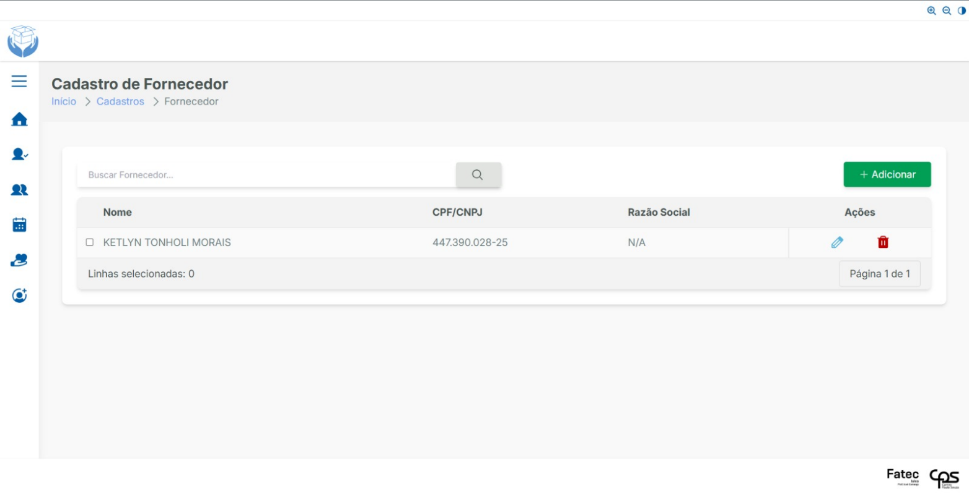
Durante a Sprint 07, foi desenvolvida e validada a tela de “Cadastro de Fornecedor”, uma interface central para o gerenciamento de fornecedores no sistema. O objetivo principal dessa entrega foi viabilizar o cadastro, a edição, a exclusão e a consulta de fornecedores, respeitando as regras de negócio estabelecidas e oferecendo uma experiência de uso consistente e intuitiva.
A imagem anexada ilustra a tela implementada, que apresenta uma listagem clara dos fornecedores cadastrados, acompanhada de um campo de busca e botões de ação para edição e exclusão de registros. A opção de adicionar novos fornecedores está destacada no canto superior direito. Foram aplicadas validações para impedir a duplicidade de ‘CpfCnpj’ e ‘CorporateName’, exibindo mensagens informativas ao usuário.

Principais características da tela produzida:
- Listagem organizada de dados: A tabela exibe de forma clara os fornecedores cadastrados, com colunas para Nome, CPF/CNPJ e Razão Social, focando em usabilidade e navegação intuitiva. As colunas de "Funcionários" e "Responsáveis Técnicos" do exemplo original foram adaptadas para o contexto de fornecedores, mas a imagem mostra a listagem simples.
- Funcionalidades CRUD: A tela permite criar, editar e excluir registros, com confirmação em operações sensíveis e feedback visual em todas as ações.
- Filtro e busca: A implementação de um campo de pesquisa (Buscar Fornecedor...) facilita a localização de registros, aprimorando a experiência do usuário.
- Validações avançadas: O sistema garante que os campos ‘CorporateName’ e ‘TradeName’ sejam obrigatórios, tenham no mínimo 3 caracteres, e que não haja duplicidade de ‘CpfCnpj’ ou ‘CorporateName’. Outros campos como Email e Phone também possuem validações de formato.
- Interface responsiva: A tela foi projetada para adaptação em diferentes tamanhos de tela, seguindo os padrões de design adotados pelo projeto.
- Padronização visual: A estilização e a disposição de elementos seguem o padrão do sistema, garantindo uma identidade visual coesa.

Importância da tela para o projeto:
A implementação da tela de “Cadastro de Fornecedor” representa um avanço significativo, pois conecta regras de negócio críticas a uma interface simples e funcional. Além de possibilitar o gerenciamento direto de dados, a tela se integra com o backend, reforçando a arquitetura modular do sistema e servindo como modelo para o desenvolvimento de futuras telas administrativas.
Essa etapa marca o amadurecimento da aplicação, trazendo ao usuário final uma ferramenta prática de gestão, enquanto reforça boas práticas de desenvolvimento, a padronização de código e a documentação das regras de negócio.

O que foi bem durante a sprint – Aprendizados

A Sprint 07 representou um marco significativo na evolução do projeto, pois trouxe a primeira tela de cadastro com regras de negócio completas, integrando validações robustas, interação com o backend e uma interface totalmente funcional para o gerenciamento de fornecedores. Diferente das sprints iniciais, que tinham foco na estruturação do ambiente, esta sprint marcou a transição para a entrega de funcionalidades reais para o sistema, com atenção especial à usabilidade, consistência e integridade dos dados.

✅ Pontos que se destacaram:
- Integração bem-sucedida com o backend:
O desenvolvimento desta tela demandou uma comunicação direta com o backend, validando o fluxo completo de criação, edição, exclusão e listagem de dados de fornecedores. Essa integração reforçou a confiabilidade da arquitetura do sistema, garantindo que as regras de negócio fossem respeitadas em todos os pontos de interação.
- Validações avançadas no frontend:
Foram aplicadas regras detalhadas para diversos campos, como ‘CorporateName’, ‘TradeName’, ‘CpfCnpj’, ‘Email’ e ‘Phone’, garantindo que as informações inseridas sejam válidas e consistentes. A validação de ‘CpfCnpj’ e a restrição de duplicidade de ‘CorporateName’ e ‘CpfCnpj’ elevam a qualidade dos dados e reduzem erros na base.
- Interface funcional e intuitiva:
A tela foi projetada com foco na experiência do usuário, apresentando listagem, campo de busca, e botões de edição e exclusão com ícones intuitivos e feedback visual para todas as ações.
- Código organizado e escalável:
Foram criados e modularizados services e types para o “Supplier” e iniciado o desenvolvimento de estruturas para as entidades relacionadas, preparando a base para novas funcionalidades e aprofundamento das regras de negócio.
- Documentação das regras no código:
Cada regra de validação e funcionalidade implementada foi comentada no código-fonte, contribuindo para a clareza e manutenibilidade do projeto.
- Eficiência nos testes:
Foram realizados testes unitários, de integração e práticos, validando a tela de ponta a ponta, desde o frontend até as regras de negócio no backend.

Conclusão dos aprendizados

A Sprint 07 consolidou uma funcionalidade real e completa, respeitando as regras do negócio e garantindo uma interface de fácil utilização. Essa etapa evidenciou a importância de alinhar design, regras de negócio e integração técnica desde o início do desenvolvimento de cada funcionalidade.

A experiência adquirida reforçou a necessidade de criar fluxos bem estruturados de validação e feedback ao usuário, elevando a qualidade do sistema e reduzindo riscos futuros de falhas ou inconsistências. Essa sprint estabeleceu uma base sólida para a evolução das demais telas administrativas, permitindo que funcionalidades mais complexas possam ser adicionadas de forma segura e escalável.

Conclusão
A Sprint 07 teve caráter técnico e funcional, consolidando práticas de desenvolvimento seguro e modular, além de entregar ao usuário uma interface efetiva e validada. Com essa base consolidada, as próximas sprints poderão incorporar novas funcionalidades com maior clareza, segurança e eficiência, sem comprometer a estabilidade do projeto.

Testes realizados
Foram conduzidos testes detalhados para garantir a funcionalidade e a confiabilidade da tela de Supplier, focando em diferentes aspectos do desenvolvimento para assegurar que a aplicação atenda aos requisitos de negócio e de usabilidade.

Tipos de testes executados:

Testes de Ambiente e Componente
- Testes de execução do ambiente local:
  - Objetivo: Confirmar que o servidor de desenvolvimento (npm run dev) inicializa sem erros de compilação ou dependências.
  - Resultado: Sucesso na inicialização e no carregamento da aplicação em localhost.
- Testes de renderização de componente:
  - Objetivo: Verificar se os componentes da tela de “Supplier” (tabela, formulários, botões) são corretamente renderizados e estilizados.
  - Resultado: A renderização ocorreu conforme o esperado, validando a integração entre React e o sistema de design.
- Testes de responsividade:
  - Objetivo: Analisar o comportamento do layout em diferentes resoluções de tela (mobile, tablet e desktop) usando ferramentas nativas do navegador.
  - Resultado: O layout se manteve estável e adaptável, confirmando que a base de estilo é adequada para interfaces responsivas.
- Testes de hot reload:
  - Objetivo: Avaliar a funcionalidade de atualização automática do Vite durante a edição de arquivos.
  - Resultado: As alterações foram refletidas imediatamente no navegador sem a necessidade de recarregamento manual, confirmando a eficiência do Vite.

Testes de Funcionalidade e Integração
- Testes de integração com backend:
  - Objetivo: Garantir a comunicação correta entre frontend e backend, validando as regras de negócio em operações de CRUD (Criação, Leitura, Atualização e Exclusão).
  - Resultado: O fluxo de criação, edição e listagem funcionou conforme especificado, garantindo a persistência dos dados.
- Testes de validação de campos:
  - Objetivo: Verificar o comportamento das restrições de preenchimento de todos os campos do formulário (como ‘CorporateName’, ‘CpfCnpj’ e ‘Phone’).
  - Resultado: As validações foram acionadas corretamente, com mensagens de erro claras e o bloqueio do envio de dados inválidos.

Assinaturas
Kétlyn Christini Tonholi De Morais
Orientador: Jefferson Antonio Ribeiro Passerini

